FEBRERO

2025

Febrero, 25/2025
Hoy estuvimos presentes en los actos de celebración del natalicio de Ramón Matías Mella, recordando su valentía y entrega a la causa independentista. Su legado sigue vivo en cada dominicano comprometido con la libertad, la justicia y el desarrollo de nuestra nación.
¡Honor a Mella!
¡Que viva la República Dominicana!

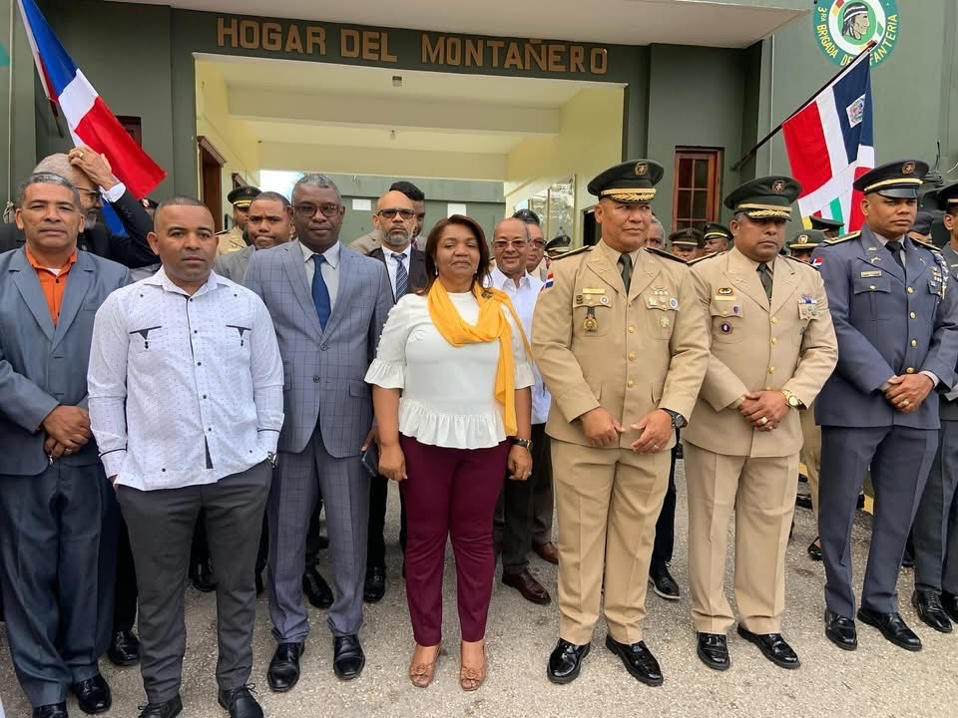

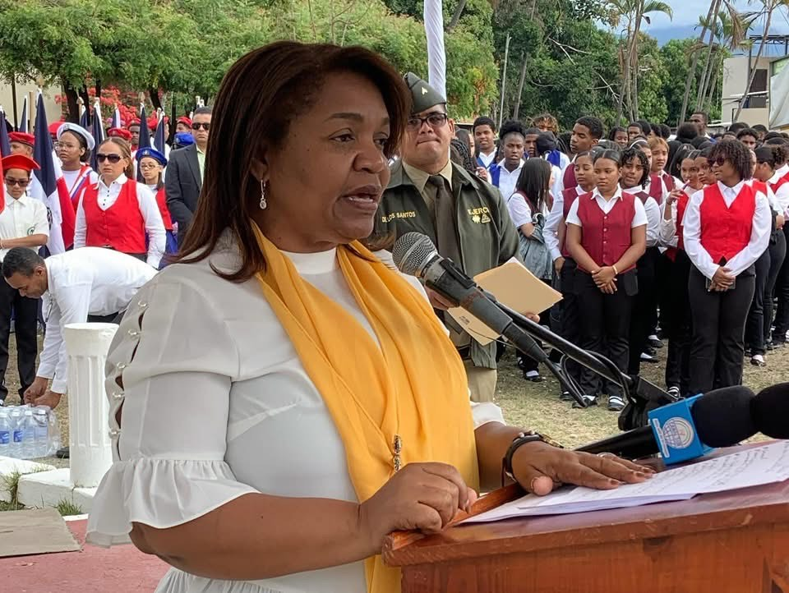

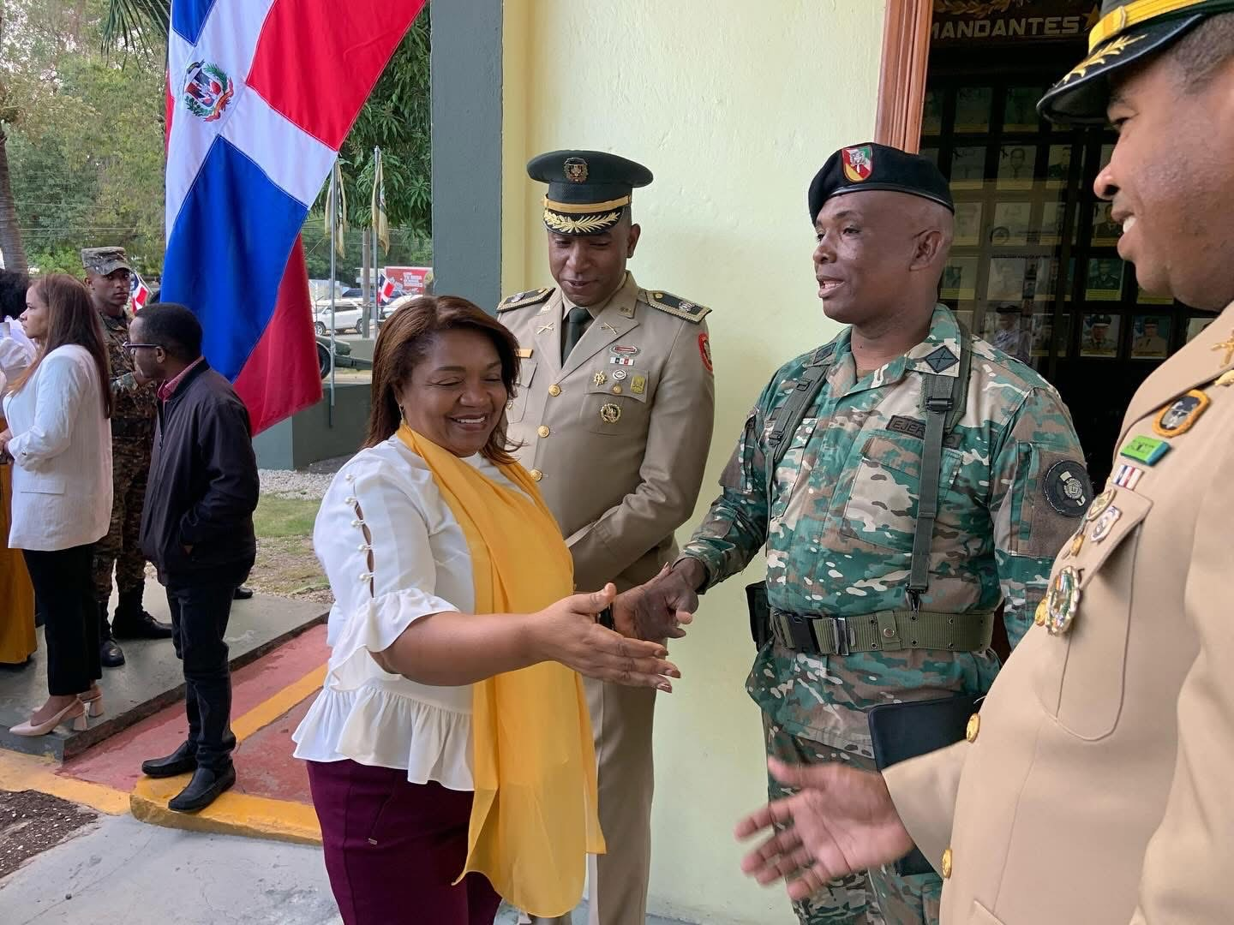

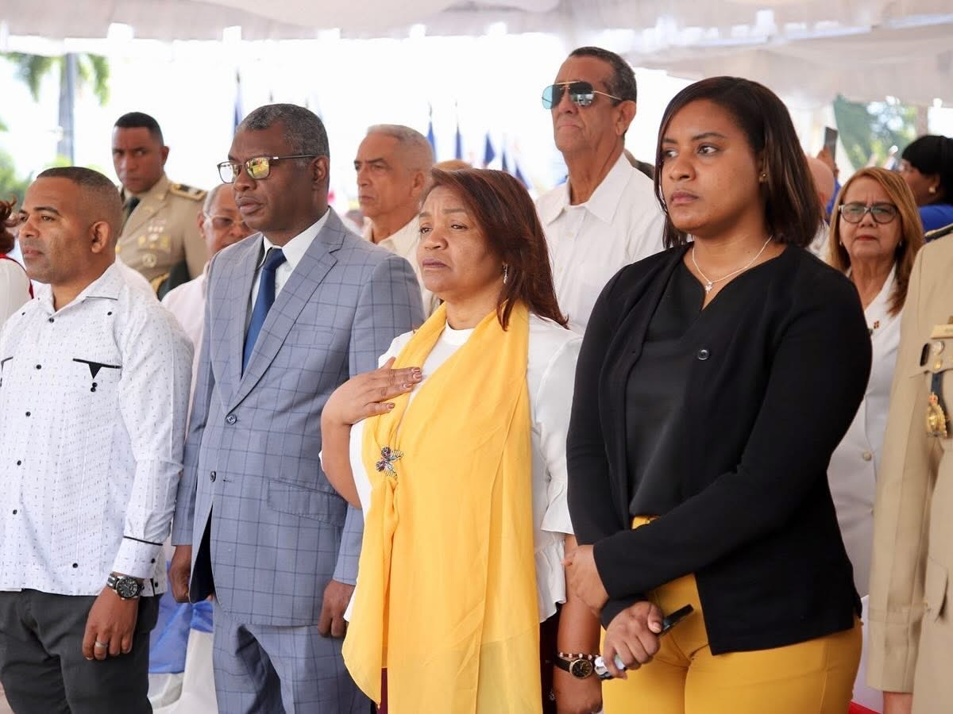

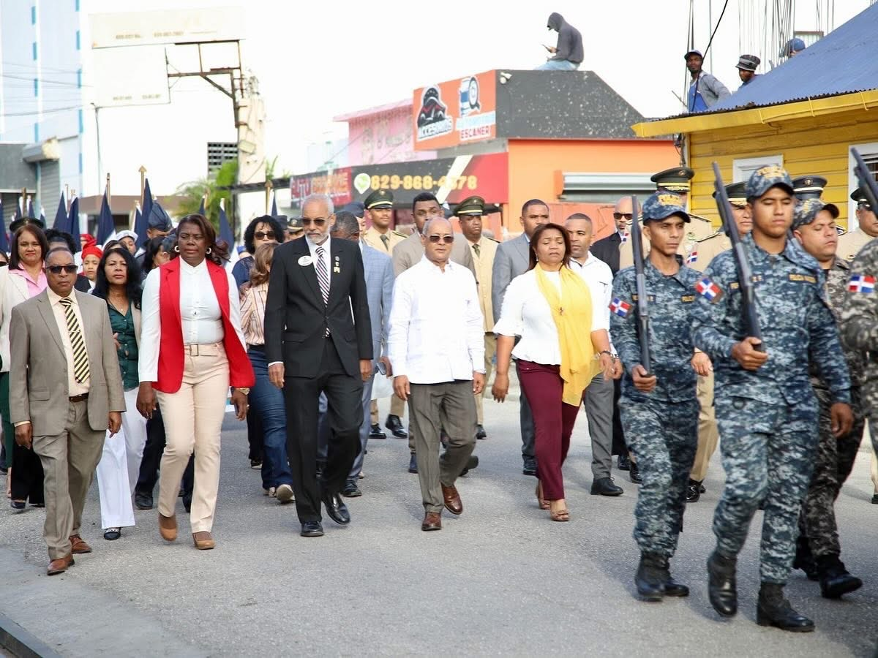

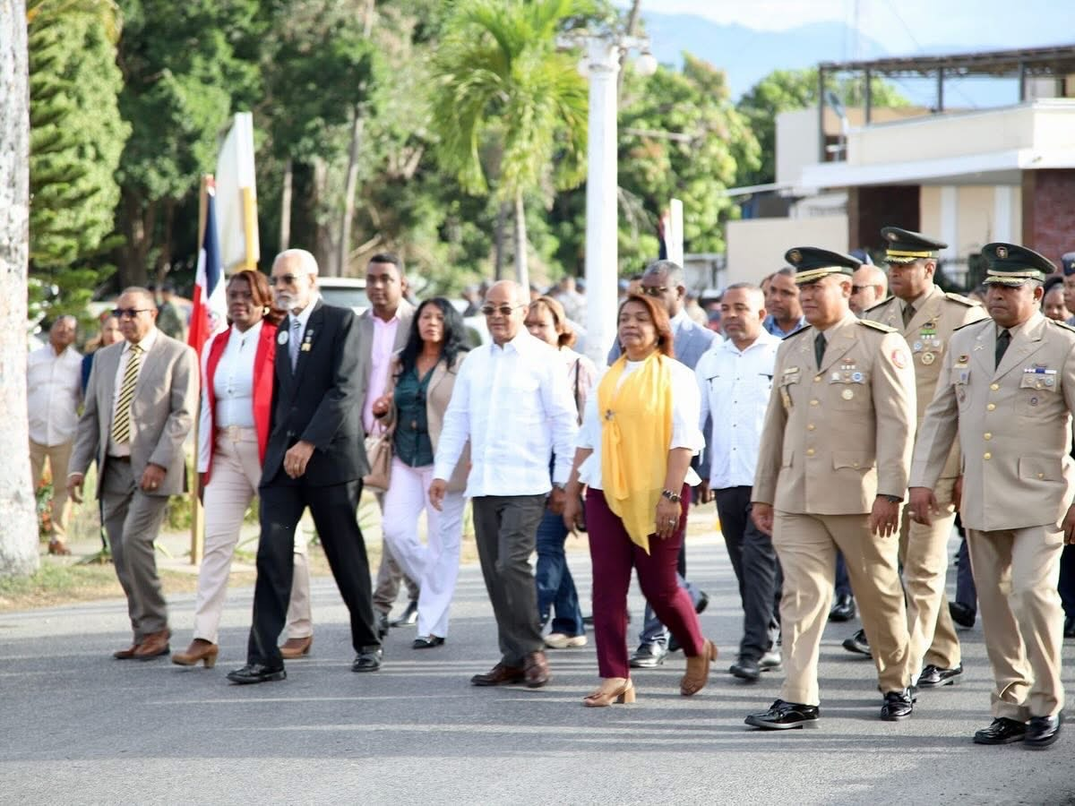
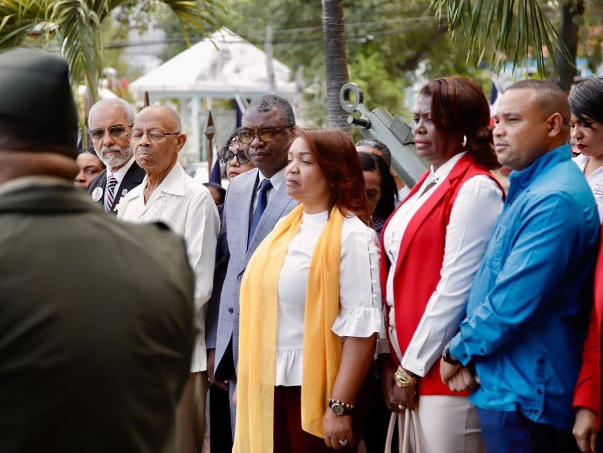
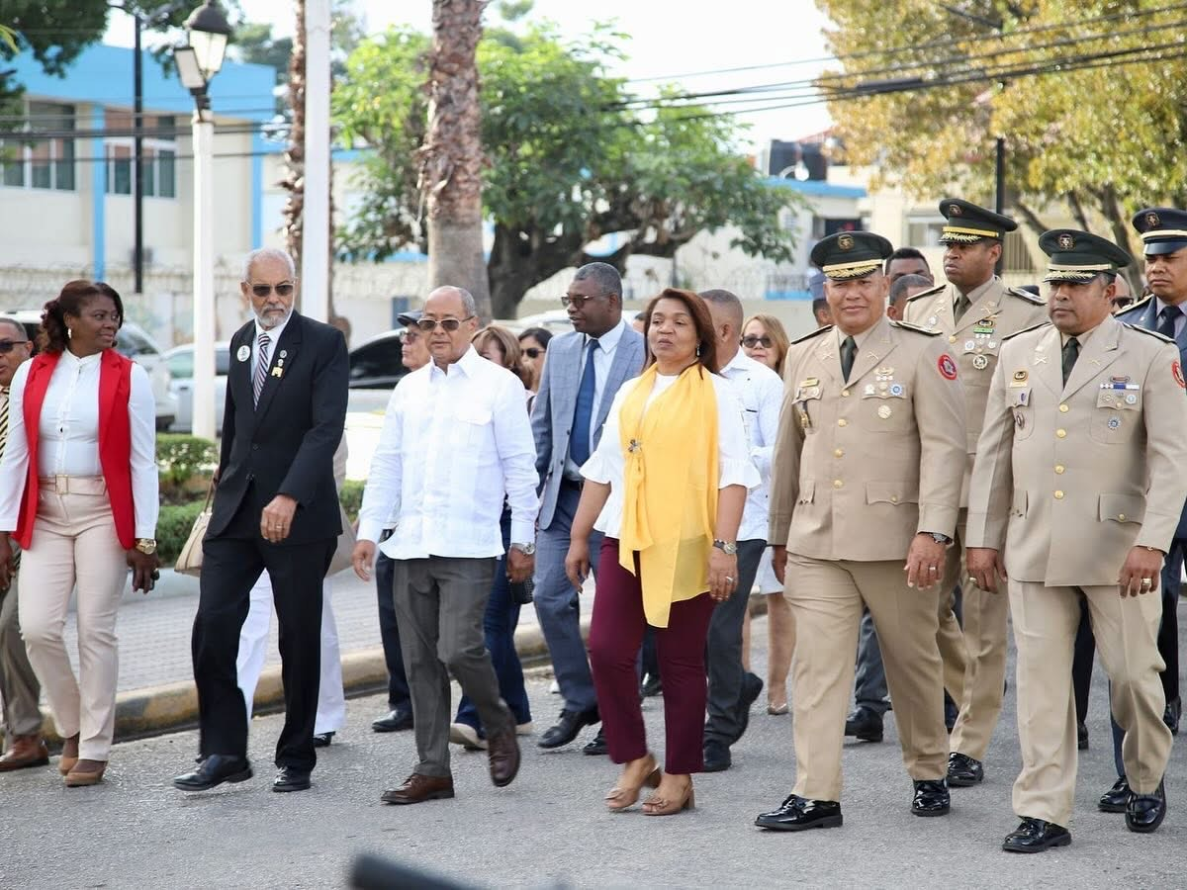

Hoy rendimos homenaje a Ramón Matías Mella, un pilar de nuestra independencia, cuyo coraje y determinación fueron fundamentales para la construcción de la República Dominicana. Su famoso trabucazo no solo marcó el inicio de nuestra soberanía, sino que sigue siendo un símbolo de lucha y patriotismo.
Que su ejemplo nos inspire a seguir trabajando por una nación más justa, fuerte y unida.
¡Gloria eterna a Mella!
¡Que viva la República Dominicana!

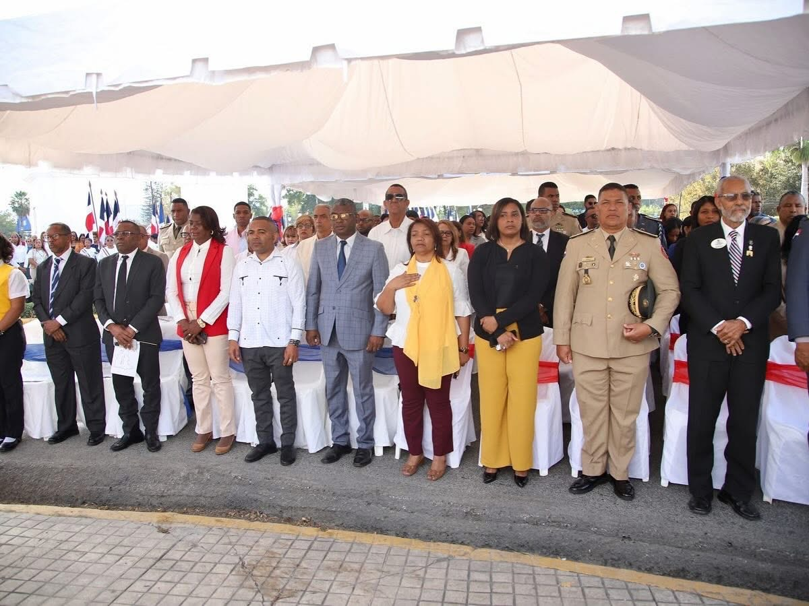

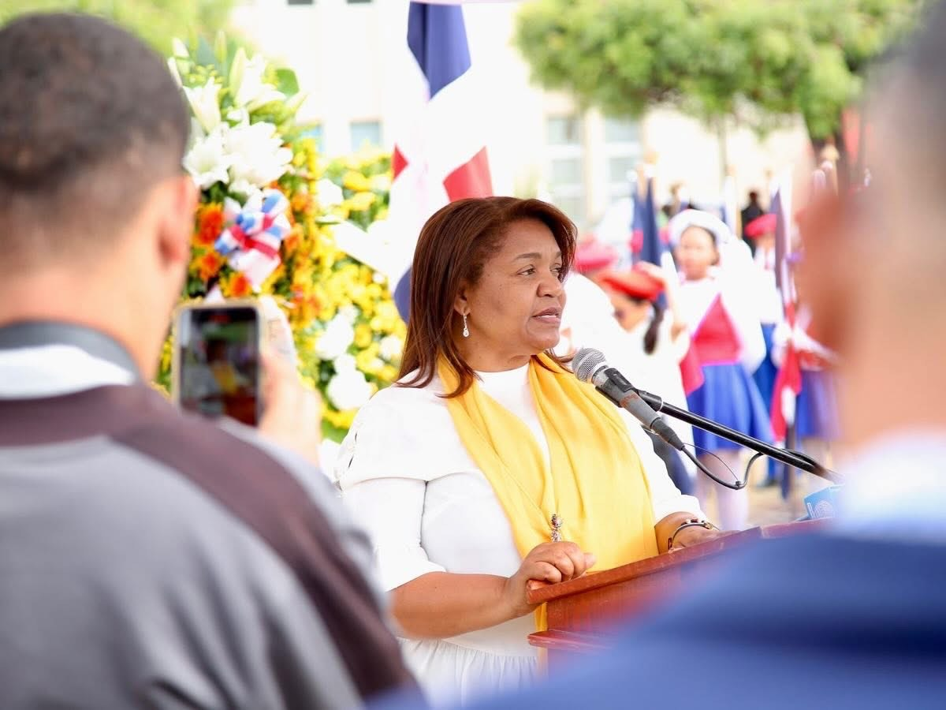

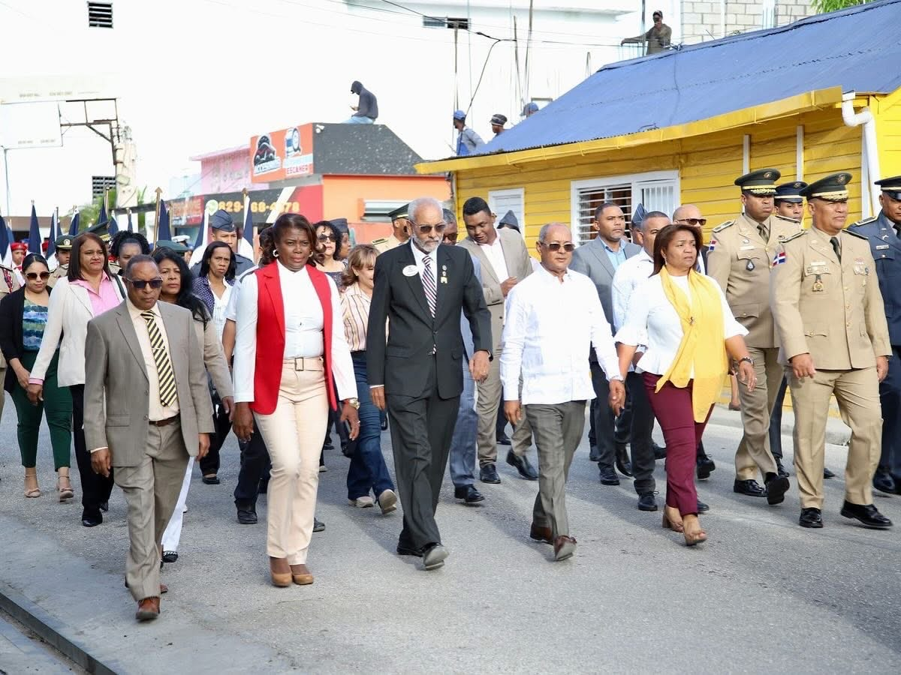

Febrero, 27/2025
Hoy conmemoramos el 181 aniversario de nuestra independencia, una fecha que nos recuerda el valor y sacrificio de aquellos héroes que lucharon por una patria libre. Juan Pablo Duarte, Francisco del Rosario Sánchez y Matías Ramón Mella nos dejaron un legado de patriotismo y compromiso que sigue vivo en cada dominicano.
Ser independientes no solo es un derecho, sino una responsabilidad. Honremos nuestra historia trabajando por un país más justo, unido y próspero. ¡Que viva la República Dominicana y que viva la libertad!

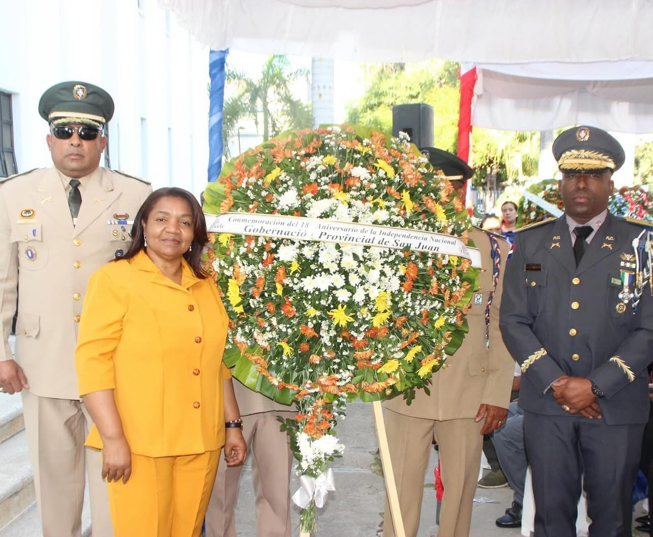

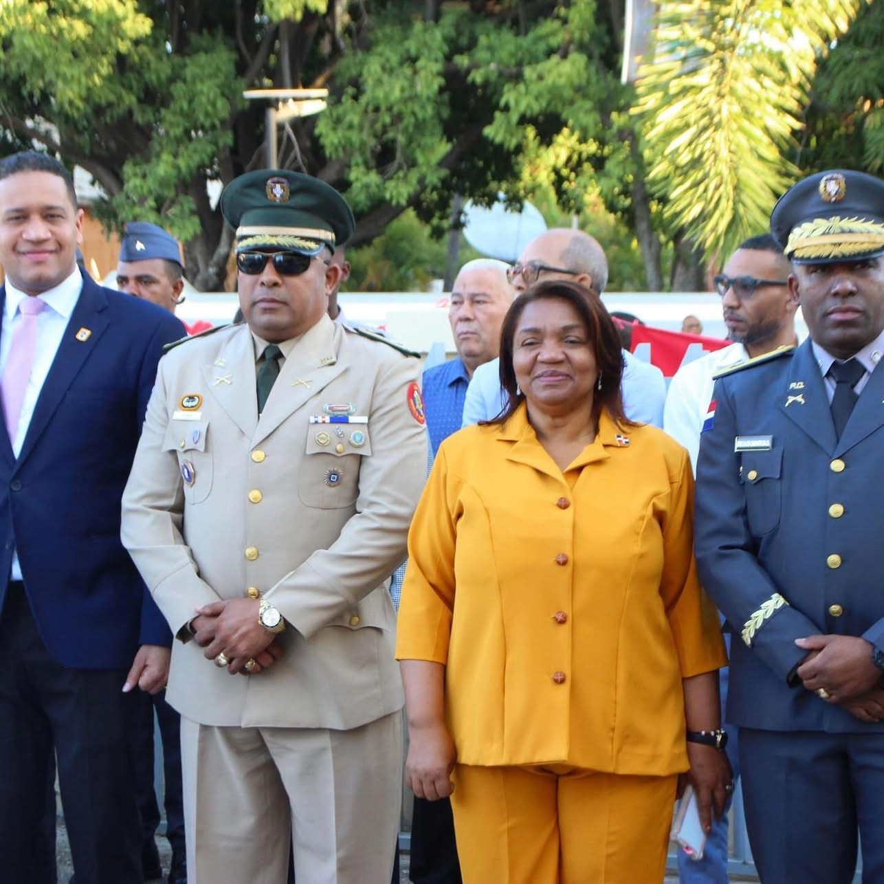
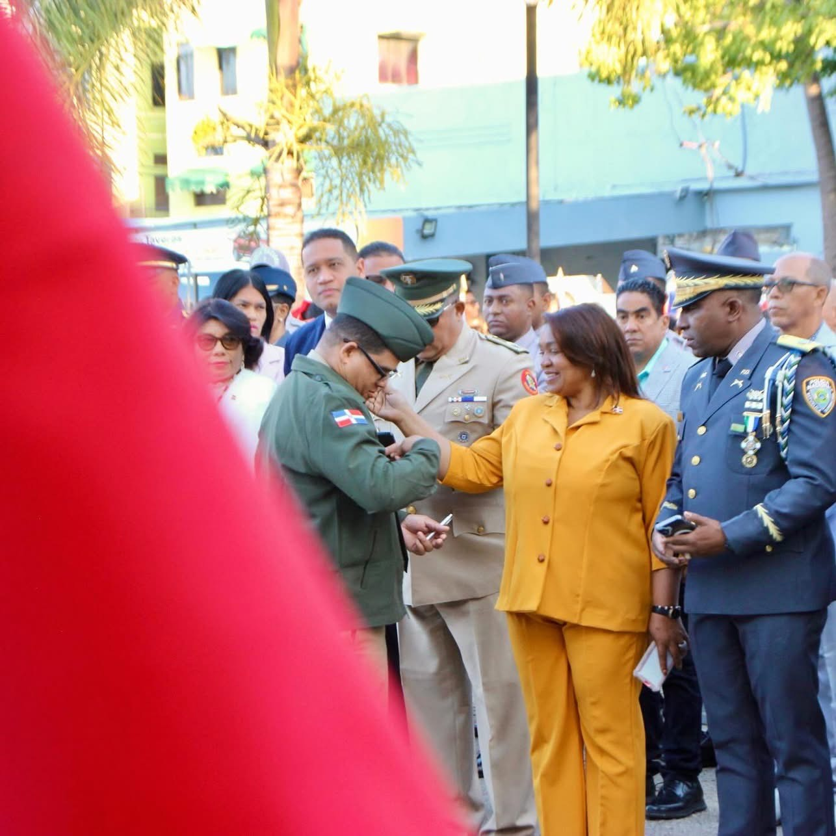
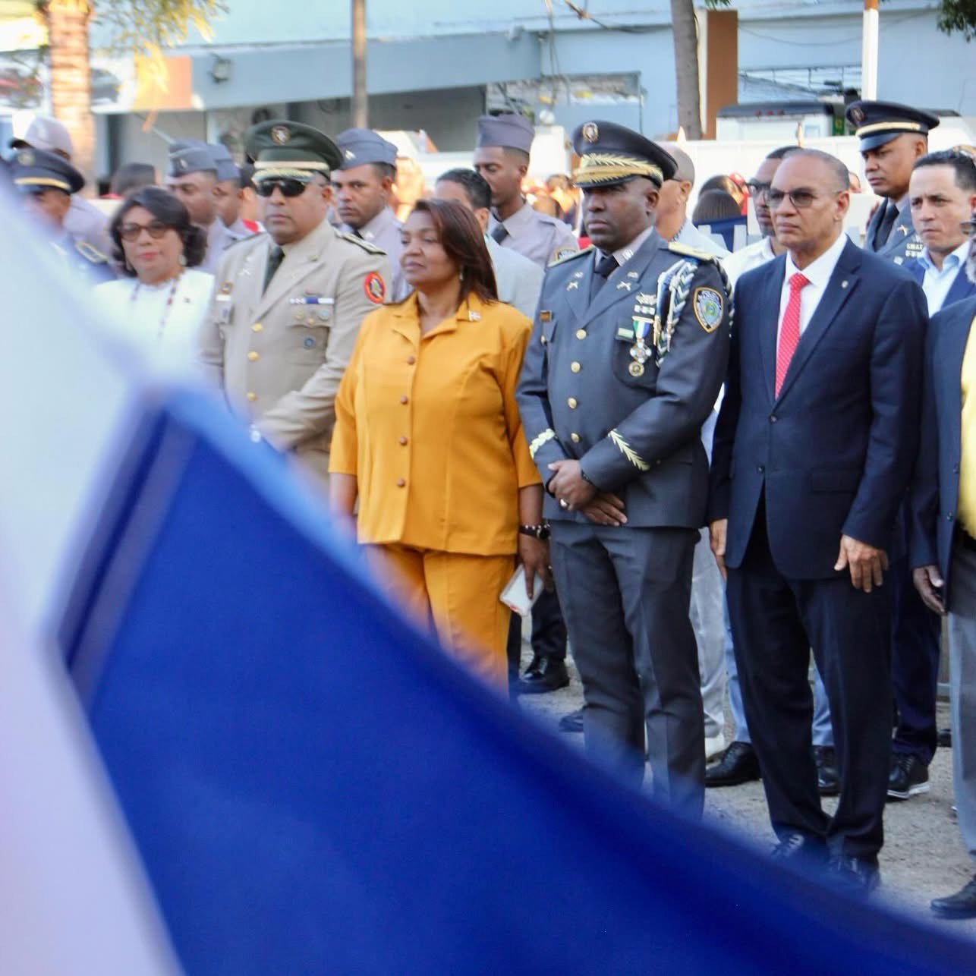
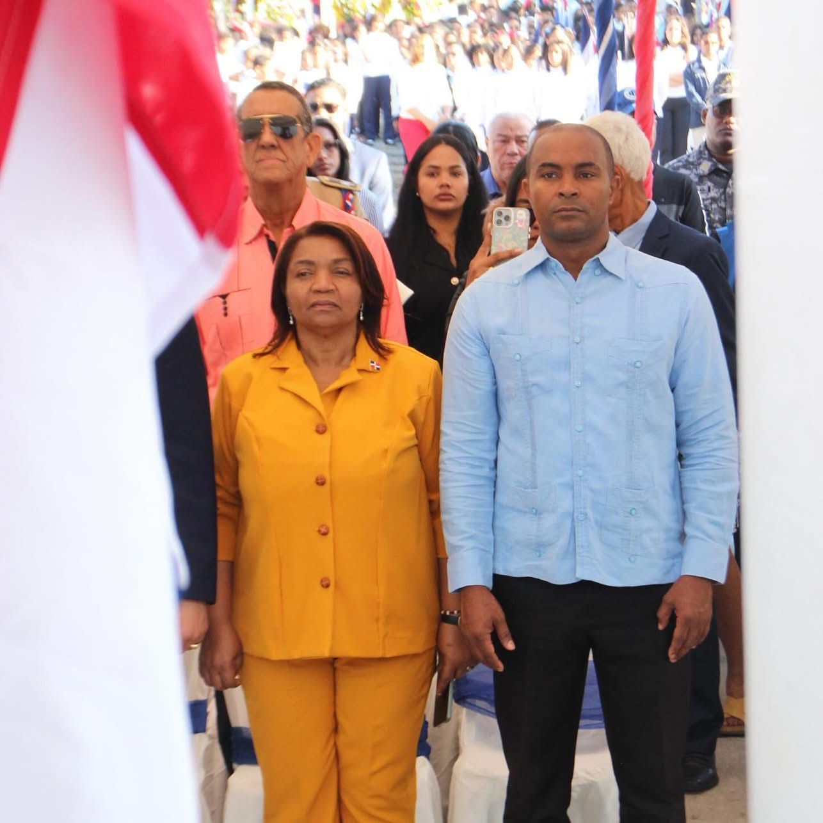
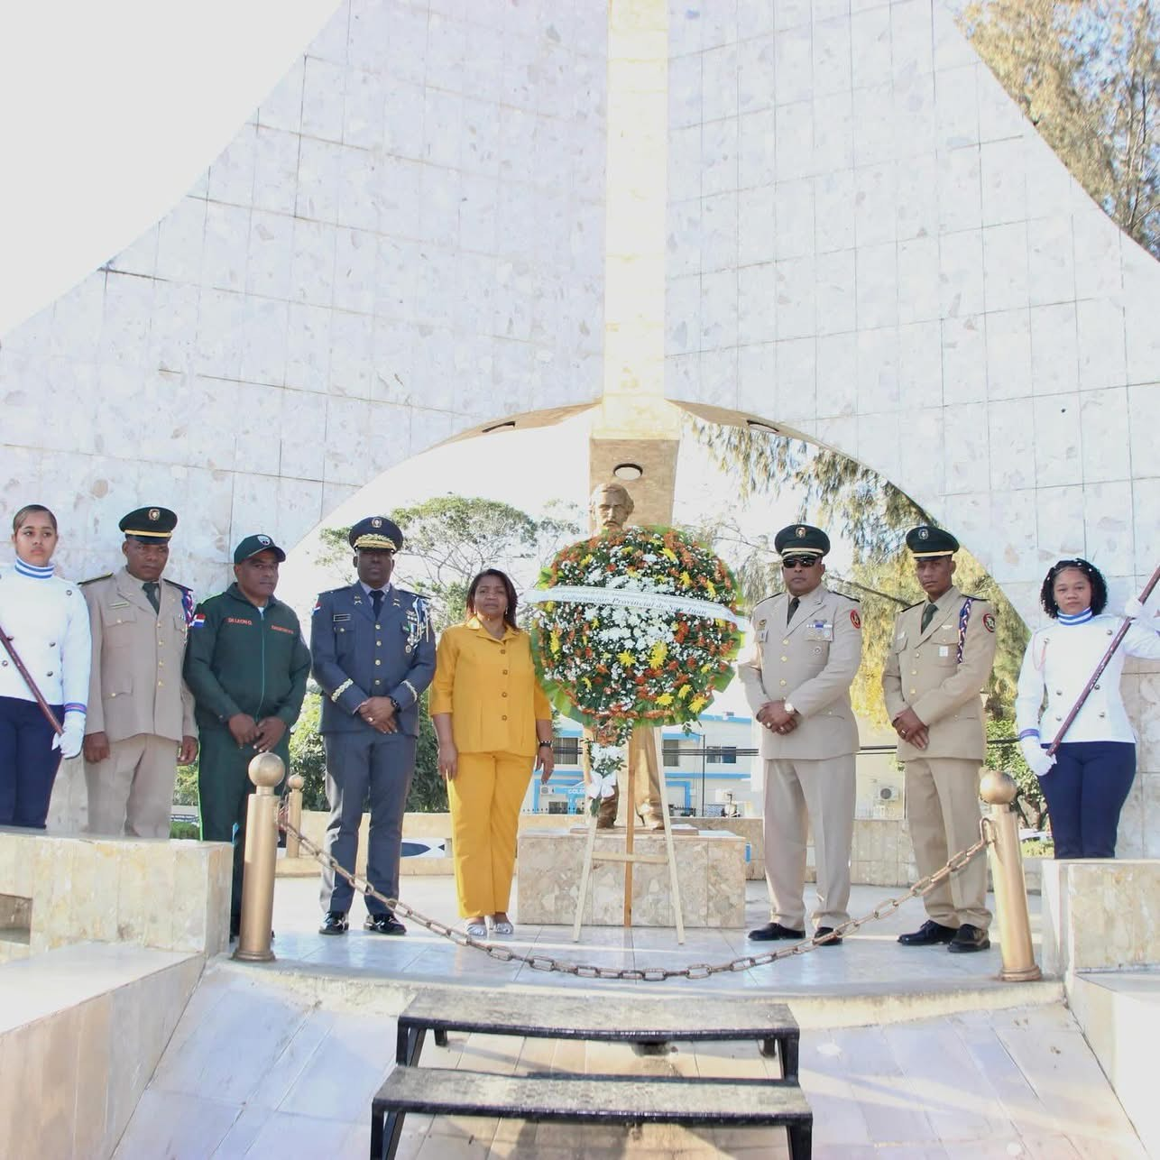
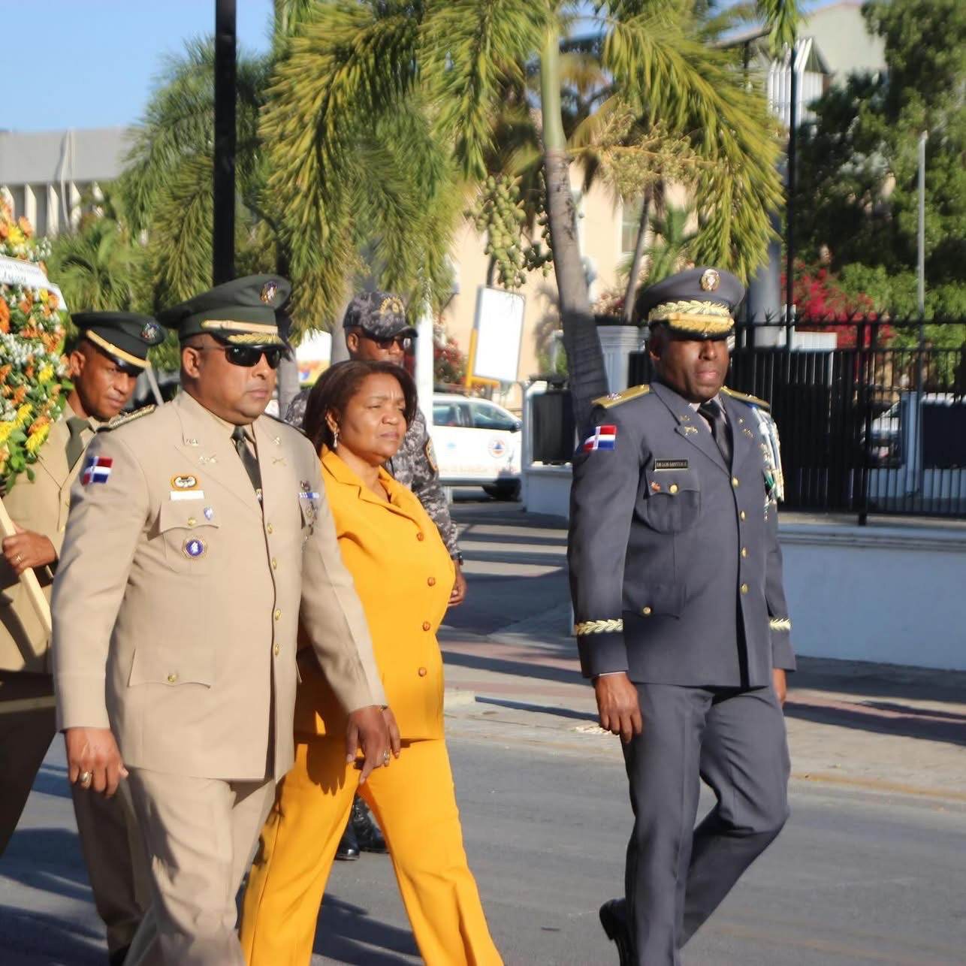

Hoy estuvimos en San Juan participando en los actos conmemorativos del 181 aniversario de la Independencia Nacional, honrando el legado de nuestros héroes y reafirmando nuestro compromiso con la patria. Desde el izamiento de la bandera hasta los desfiles y actividades culturales, vivimos una jornada llena de orgullo y amor por nuestra historia.
¡Que viva la República Dominicana y que viva nuestra independencia!
